Лабораторна робота №2

Візуалізації даних в Python
Мета роботи: набути навичок роботи з модулями Matplotlib та Seaborn, опанувати основні методи бібліотек Seaborn і Matplotlib.pyplot, навчитися проводити візуальний аналіз даних на представленому набір даних
Література
Галерея прикладів різної графіки в matplotlib - https://matplotlib.org/gallery.html Приклади створення геометричних фігур і форм –
https://matplotlib.org/examples/shapes_and_collections/artist_reference.html Повний список команд для pyplot - https://matplotlib.org/api/pyplot_summary.html
Документація: https://seaborn.pydata.org/generated/seaborn.heatmap.html https://seaborn.pydata.org/generated/seaborn.JointGrid.html https://seaborn.pydata.org/generated/seaborn.jointplot.html

Зміст роботи

Завдання 1. Провести розвідувальний аналіз даних. Вхідні дані знаходяться у csv-файлі: med.csv
Dataset сформований з реальних даних, і в ньому використовуються ознаки, які можна розбити на 3 групи:
Об’єктивні ознаки:
- Вік (age)
- Зріст (height)
- Вага (weight)
- Стать (gender)
Результати вимірювання:
- Артеріальний тиск верхній і нижній (ap_hi, ap_lo)
- Холестерин (cholesterol)
- Глюкоза (gluc)
Суб'єктивні ознаки (зі слів пацієнта):
- Куріння (smoke)
- Вживання алкоголю (alco)
- Фізична активність (active)
Вік заданий в днях. Значення показників холестерину і глюкози представлені одним з трьох класів: норма, вище норми, значно вище норми. Значення суб’єктивних ознак - бінарні.
З бібліотек знадобляться :
import numpy as np import pandas as pd import matplotlib.ticker import matplotlib.pyplot as plt import seaborn as sns

# ігноруємо warnings import warnings
warnings.filterwarnings("ignore")

Провести налаштування зовнішнього вигляду графіків у seaborn:
sns.set_context( "notebook", font_scale = 1.5, rc = {
"figure.figsize" : (12, 9),
"axes.titlesize" : 18
}
)

Зчитати дані з CSV-файлу в об'єкт pandas DataFrame. df = pd.read_csv('mlbootcamp5_train.csv', sep=';',index_col='id') Подивитися на перші 5 записів та розмір Dataset:
df.head() print(df.shape) Результат:
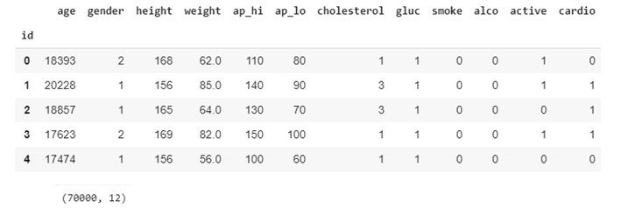
В рамках завдання для простоти необхідно буде працювати з вибіркою даних, що має кількісні і категоріальні ознаки. Чистити дані від викидів і помилок НЕ ПОТРІБНО, крім тих випадків, де про це явно зазначено.
Всі візуалізації рекомендуємо проводити за допомогою бібліотеки Seaborn.

Проведемо невеликий EDA (розвідувальний аналіз даних)
Розвідувальний аналіз займається попереднім експрес-аналізом даних шляхом їх перетворення та/або представлення у зручному вигляді: графічному, табличному, за допомогою схем, діаграм тощо.
Термін «розвідувальний аналіз» (exploratory data analysis — EDA) був уперше введений Дж. Тьюкі, він же сформулював основні його завдання:
- максимальне проникнення в дані;
- вибір найважливіших ознак:
- аналіз основних структур;
- виявлення відхилень і аномалій;
- перевірка основних гіпотез щодо законів розподілу і взаємозв’язків;
- апробація моделей.
Отже, на етапі розвідувального аналізу формується уявлення про тип даних, оцінюється їхня однорідність, з’ясовується структура об’єкта моделювання, виявляються взаємозв’язки між ознаками. За допомогою дескриптивних статистик описуються й узагальнюються основні властивості об’єкта моделювання, частотний аналіз і графічна візуалізація допомагають визначитися щодо методів подальшого аналізу і моделей, які треба застосувати, а також яких результатів можна очікувати. Без розвідувального аналізу даних моделювання буде наосліп.
Для початку завжди потрібно подивитися на значення, які приймають змінні.
Переведемо дані в «Long Format» - представлення та проведемо візуалізацію даних за допомогою factorplot значень, які приймають категоріальні змінні.
df_uniques = pd.melt(frame=df, value_vars=['gender','cholesterol'
,'gluc', 'smoke', 'alco','active', 'cardio'])
df_uniques = pd.DataFrame(df_uniques.groupby(['variable','value']
)['value'].count())\
.sort_index(level=[0, 1]) \
.rename(columns={'value': 'count'}) \
.reset_index()

sns.catplot(x='variable', y='count', hue='value', data=df_uniques , kind='bar', aspect=3)

Результат:
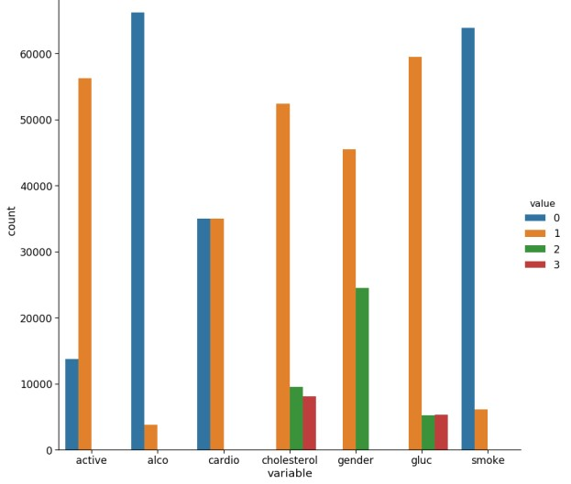

На графіку можна побачити, що класи цільової змінної cardio збалансовані, відмінно!
Можна також розбити елементи вибірки за значеннями цільової змінної: іноді на таких графіках можна відразу побачити найбільш значиму ознаку.
df_uniques = pd.melt(frame=df, value_vars=['gender','cholesterol'
,'gluc','smoke', 'alco',
'active'],id_vars=['cardio']) df_uniques = pd.DataFrame(df_uniques.groupby(['variable', 'value'
,
'cardio'])['value'].count()) \
.sort_index(level=[0, 1]) \
.rename(columns={'value': 'count'}) \
.reset_index()
sns.catplot(x='variable', y='count', hue='value', col='cardio', data=df_un iques, kind='bar')

Результат:
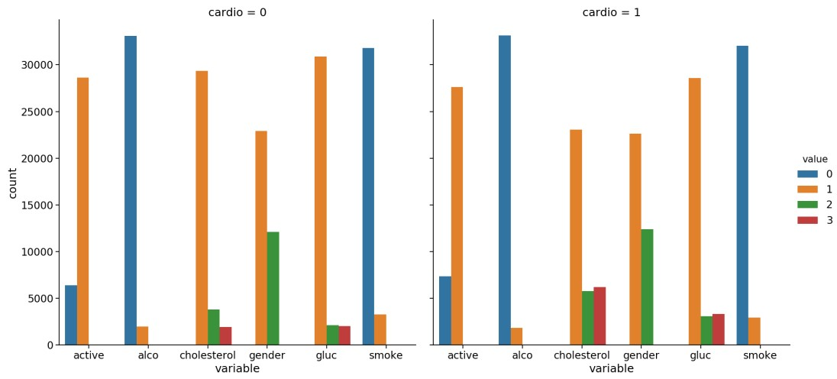
По отриманим графікам можна побачити, що в залежності від цільової змінної (cardio) сильно змінюється розподіл холестерину і глюкози.
Статистику за унікальними значеннями ознак можна отримати за допомогою наступного коду:
for c in df.columns: n = df[c].nunique() print(c) if n <= 3:
print(n, sorted(df[c].value_counts().to_dict().items())) else:
print(n) print(10 * '-')

Результат:
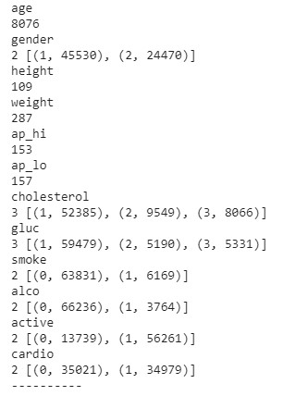
Разом:
- П’ять кількісних ознак (без id)
- Сім категоріальних

Завдання 2. Провести візуальний аналіз

Кореляційна матриця
Для того щоб краще зрозуміти ознаки в Dataset, можна порахувати матрицю коефіцієнтів кореляції між ознаками.
Побудуйте кореляційну матрицю (heatmap). Матриця формується засобами Pandas, зі стандартним значенням параметрів.
df.corr() або
sns.heatmap(df.corr(), cmap="crest")

Визначте які дві ознаки найбільше корелюють (за Пірсоном) з ознакою height?

2. Розподіл росту людини за гендерною ознакою
В процесі дослідження унікальних значень стать кодується значеннями 1 або 2, визначити хто є хто потрібно було у лабораторній роботі №2, для цього потрібно було використовувати середні значення зросту (або ваги) при різних значеннях ознаки gender. Тепер представте те ж саме, але графічно.
Проведіть візуалізацію даних: зріст і стать (violinplot). Використовуйте параметри:
- hue - для розбивки за статтю;
- scale - для оцінки кількості кожної статі.
sns.violinplot(data=longformat, x='variable', y='value', hue='gen der', scale='count'); plt.show()

Для коректного відтворення, перетворіть DataFrame в «Long Format»представлення за допомогою функції melt в pandas.
longformat = pd.melt(frame=df, value_vars='height', id_vars='gender')
longformat.head()

Побудуйте на одному графіку два окремих kdeplot росту і вагі, окремо для чоловіків і жінок. На ньому різниця буде більш наочною, але не можна буде оцінити кількість чоловіків / жінок.
sns.kdeplot(df[df['gender'] == 1]['height'])
sns.kdeplot(df[df['gender'] == 2]['height'])
plt.show(

3. Рангова кореляція
У більшості випадків достатньо скористатися коефіцієнтом кореляції Пірсона для виявлення закономірностей у даних, але рангова кореляція Спірмена допоможе виявити пари, в яких менший ранг з варіаційного ряду однієї ознаки завжди передує більшому іншого (або навпаки, в разі негативної кореляції).
Рангова кореляція — метод кореляційного аналізу, який використовується для сукупностей невеликого обсягу і для кількісних ознак, якщо їхня сукупність не має нормального розподілу.
Для змінних, що належать до порядкової шкали, або для змінних, що не підкоряються нормальному розподілу, а також для змінних, що належать до інтервальної шкали, замість коефіцієнта Пірсона розраховується рангова кореляція за Спірменом.
Ще одним варіантом рангових коефіцієнтів кореляції є коефіцієнти Кендалла. У цьому методі одна змінна представляється у вигляді монотонної послідовності в порядку зростання величин; іншій змінній привласнюються відповідні рангові місця. Кількість інверсій (порушень монотонності в порівнянні з першим рядом) використовується у формулі для кореляційних коефіцієнтів. Застосування коефіцієнта Кендалла є кращим, якщо у вихідних даних зустрічаються викиди.
Рангова кореляція Спірмена (кореляція рангів) — найпростіший спосіб визначення міри зв'язку між факторами.
sns.heatmap(df.corr(method='spearman'))
Назва методу свідчить про те, що зв'язок визначають між рангами, тобто рядами одержаних кількісних значень, ранжованих у порядку зниження або зростання. Треба мати на увазі, що, по-перше, рангову кореляцію не рекомендовано проводити, якщо зв'язок пар менший чотирьох і більший двадцяти; по-друге, рангова кореляція дає змогу визначати зв'язок і в іншому випадку, якщо значення мають напівкількісний характер, тобто не мають числового виразу, відображають чіткий порядок прямування цих величин; по-третє, рангову кореляцію доцільно застосовувати в тих випадках, коли достатньо одержати приблизні дані.
Побудуйте кореляційну матрицю, використовуючи коефіцієнт Спірмена.
sns.heatmap(df.corr(method='spearman')); plt.show()
df.corr(method='spearman')

3.1 Які ознаки найбільше корелюють одна з одною за Спірменом?
3.2 Чому значення рангової кореляції у цих ознаках таке велике (відносно)?

4. Вік
Порахуємо, скільки повних років було респондентам на момент їх занесення в базу.
df['age_years'] = (df['age'] // 365.25).astype(int)

Побудуйте Countplot, де на осі абсцис буде відзначений вік, на осі ординат - кількість. Кожне значення віку повинне мати два стовпці, що відповідають кількості осіб кожного класу cardio (здоровий / хворий) даного віку.
sns.countplot(x='age_years', hue='cardio', data=df);

- В якому віці кількість пацієнтів з ССЗ вперше стає більше, ніж здорових?

Завдання 3. Провести розвідувальний і візуальний аналіз для набору даних: Predict students' dropout and academic success з файлу kaggle.csv

(https://www.kaggle.com/datasets/lucamorn/higher-education-predictors-of-student-retention)

Контрольні запитання
- Для чого використовується «Long Format»- представлення?
- За допомогою якого графіка можна дізнатися середнє значення (мат. очікування) і розкид значень (дисперсію) для різних категорій даних.
- Опишіть основні елементи наступної діаграми і яким чином можна її отримати:
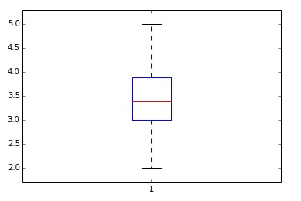
- Якщо використовувати метод DataFrame.plot() з параметром kind = 'bar', який вид діаграми можна отримати?
- Тип графіків Pie Chart (Пиріжковий графік) відмінно підходить для відображення часток, які належать частини даних. Опішить метод побудови.
- Опишіть призначення графіка Heat Map (Теплова карта).
- Для чого призначені функції plt.show() і plt.draw()?
- Як можна отримати наступний графік:
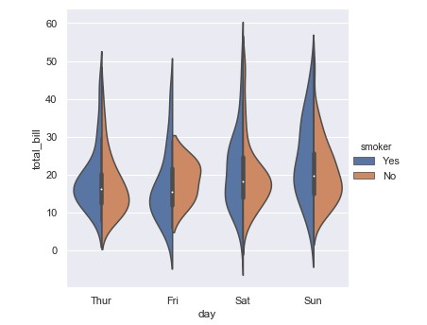
- Який тип графіка можна отримати:
sns.pairplot(data=iris, hue="species")

